

Documentazione

SlotLab
  - Sistema per la prenotazione nominativa degli spazi universitari

  - Progetto di Programmazione Web e Mobile
  - Emanuel Tomasello - Francesco Genova

  - Universita degli Studi di Palermo
Anno accademico 2025/2026

Indice
1. Introduzione 4
1.1. Descrizione del sistema 4
1.2. Scopo e obiettivi 4
1.3. Architettura del sistema 4
1.4. Attori principali 5
1.4.1. Visitatore non autenticato 5
1.4.2. Utente 5
1.4.3. Amministratore 5
1.4.4. DBMS e servizi infrastrutturali 5
1.5. Ambienti utilizzati 5
2. Componenti del sistema 5
2.1. Componenti e librerie Ionic 5
2.2. Componenti e librerie Angular 6
2.3. Componenti custom 6
3. Interfacce e modelli custom 6
3.1. Valori di dominio 6
4. Services 7
4.1. Auth 7
4.2. RefreshSession 7
4.3. AuthInterceptor 7
4.4. ThemeService 7
4.5. Utility HTTP e immagini 7
4.6. Moduli backend di dominio 7
5. API e servizi esterni 8
5.1. OpenStreetMap 8
5.2. SMTP 8
5.3. Fonti dei dati del campus 8
5.4. API interne 8
6. Persistenza dei dati 8
6.1. Frontend 8
6.2. Backend 8
6.2.1. Introduzione 8
6.2.2. Schema logico del database 9
6.2.3. Descrizione delle tabelle 9
6.2.4. Migrazioni e seed 9
7. Middleware utilizzati 10
7.1. Parser JSON di Express 10
7.2. requireAuth e requireRole 10
7.3. AuthInterceptor e guardie Angular 10
7.4. Protezione delle richieste cookie 10
7.5. Rate limiting 10
7.6. Validazione upload 10
7.7. Gestori 404 e degli errori 10
8. Rotte utilizzate 10
8.1. Introduzione 10
8.2. Rotte di accesso e account 11
8.3. Catalogo e check-in 11
8.4. Prenotazioni e preferiti 11
8.5. Segnalazioni e notifiche 11
8.6. Rotte amministrative 12
9. Funzionalita 12
9.1. FSM delle pagine 12
9.1.1. Flusso utente 12
9.1.2. Flusso amministratore 13
9.2. Home e ricerca spazi 13
9.3. Gestione account 13
9.3.1. Registrazione e login 13
9.3.2. Password dimenticata 13
9.3.3. Profilo 13
9.4. Gestione prenotazioni 14
9.4.1. Scelta della fascia 14
9.4.2. Partecipanti e conferma 14
9.4.3. Dettaglio, cancellazione e notifiche 14
9.5. Check-in tramite QR 14
9.6. Preferiti 14
9.7. Segnalazioni 14
9.8. Notifiche e avvisi 14
9.9. Gestione amministrativa 14
9.9.1. Edifici e spazi 14
9.9.2. Disponibilita e indisponibilita 15
9.9.3. Prenotazioni, utenti e segnalazioni 15
9.9.4. Statistiche 15
10. Sicurezza, configurazione e deployment 15
10.1. Password e sessioni 15
10.2. Variabili di ambiente 15
10.3. Sviluppo, test e produzione 15
10.4. Comandi principali 16
11. Verifica e qualita 16
11.1. Strategia di test 16
11.2. Collaudo manuale 16
11.3. Responsive design 16
11.4. Limiti operativi dichiarati 16
12. Conclusioni 17
12.1. Riferimenti interni 17

1. Introduzione

1.1. Descrizione del sistema
SlotLab e una web application responsive dedicata agli spazi dell'Universita degli Studi di Palermo nel campus di Viale delle Scienze. Il sistema permette agli studenti registrati di individuare aule studio, laboratori e sale riunioni, conoscere servizi e posti disponibili, prenotare posti nominativi e registrare la propria presenza tramite il QR permanente associato allo spazio.
L'applicazione comprende anche un'area amministrativa. Gli amministratori gestiscono edifici, spazi, capienze, fasce ricorrenti, indisponibilita eccezionali, utenti, prenotazioni, segnalazioni, avvisi e indicatori statistici. Tutti i dati visualizzati nei flussi operativi provengono dalle API Express e dal database SQLite.

1.2. Scopo e obiettivi
- Centralizzare la disponibilita: riunire in un solo catalogo gli spazi del campus e le relative fasce prenotabili.
- Usare posti nominativi: ogni organizzatore e partecipante occupa un posto associato a un account.
- Prevenire conflitti: controllare capienza, sovrapposizioni personali, limite di cinque prenotazioni future e anticipo minimo di un'ora.
- Registrare la presenza: effettuare il check-in personale attraverso il QR dello spazio nella finestra temporale autorizzata.
- Supportare la gestione: fornire strumenti amministrativi coerenti con il catalogo utente e notificare le modifiche che incidono sulle prenotazioni.
- Misurare l'utilizzo: calcolare statistiche su fasce terminate usando snapshot storici della capienza offerta.
- Garantire sicurezza e continuita: proteggere sessioni, password, allegati e ruoli senza memorizzare segreti nel frontend.

1.3. Architettura del sistema
L'architettura e di tipo client-server. Il client Angular/Ionic comunica in JSON con un backend REST Express sotto il prefisso /api/v1. Express applica autenticazione, validazione e regole transazionali, quindi legge o modifica SQLite. Le foto delle segnalazioni sono salvate in una cartella server non pubblica e restituite solo tramite endpoint autenticati. Il recupero password usa un relay SMTP configurabile.
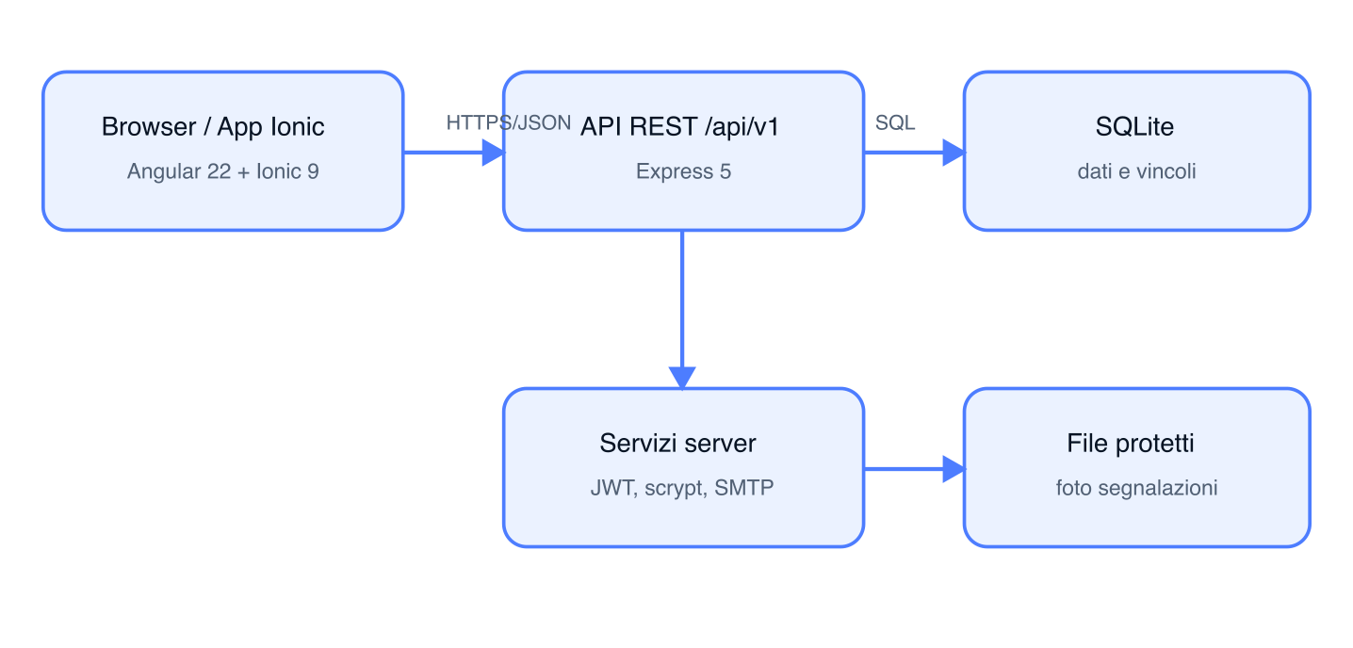

1.4. Attori principali

1.4.1. Visitatore non autenticato
Puo registrare un account, eseguire il login e richiedere il recupero password. Le route applicative sono protette e riportano al login conservando, quando previsto, la destinazione richiesta.

1.4.2. Utente
Consulta Home, mappa, catalogo e dettagli; gestisce preferiti e prenotazioni; aggiunge partecipanti tramite email; esegue il check-in; invia segnalazioni con foto; legge notifiche e modifica foto o password del proprio profilo. Puo eliminare definitivamente il proprio account reinserendo la password.

1.4.3. Amministratore
Gestisce le risorse del campus e consulta dati operativi e storici. Non prenota come studente e non modifica password o ruolo degli altri utenti. Gli amministratori sono creati dal seed tecnico e non dalla registrazione pubblica.

1.4.4. DBMS e servizi infrastrutturali
SQLite garantisce integrita referenziale, unicita e vincoli di dominio. Il server SMTP consegna le password temporanee del recupero. OpenStreetMap fornisce le tile cartografiche visualizzate da Leaflet.

1.5. Ambienti utilizzati
Ambito | Tecnologia | Ruolo
Frontend | Angular 22.0.1, Ionic Angular 9, TypeScript 6, RxJS 7.8 | SPA responsive, componenti, routing e chiamate HTTP
Backend | Node.js, Express 5.2.1, CommonJS | API REST, regole applicative e integrazione servizi
Persistenza | SQLite 3 tramite sqlite3 6.0.1 | Database relazionale locale e transazionale
Sicurezza | jsonwebtoken 9.0.3, crypto/scrypt, cookie-parser 1.4.7 | JWT, refresh token, hashing e cookie HttpOnly
Email | Nodemailer 10 | Relay SMTP configurabile
UI e device | Leaflet 1.9.4, Ionicons 8, Capacitor 8 | Mappa, icone e integrazione mobile
Test | Node test runner, Vitest/Angular TestBed, jsdom | Test backend e frontend isolati

2. Componenti del sistema

2.1. Componenti e librerie Ionic
SlotLab usa i componenti standalone di Ionic per l'involucro delle pagine e l'integrazione con il browser mobile. I principali elementi sono:
- IonApp: contenitore radice dell'applicazione.
- IonContent: area scorrevole delle pagine con variabili di tema condivise.
- IonIcon: icone di navigazione, servizi, azioni e stati.
- IonRouterOutlet: caricamento delle route Angular all'interno dell'app.
- Capacitor: base per l'esecuzione e l'integrazione su dispositivi mobili.

2.2. Componenti e librerie Angular
- Router e guardie funzionali: separano visitatori, utenti e amministratori e conservano la destinazione del check-in.
- HttpClient e interceptor: inviano richieste REST, aggiungono il Bearer token e coordinano il rinnovo della sessione.
- Signals: espongono identita, stato di autenticazione, logout e tema in modo reattivo.
- FormsModule: collega input, select, checkbox e calendari ai dati dei form.
- Lazy loading: carica ogni pagina soltanto quando viene visitata.
- RxJS: coordina richieste, cancellazione delle subscription e aggiornamento asincrono.

2.3. Componenti custom
Componente | Funzione
TopbarComponent | Navigazione desktop utente, identita, notifiche e tema.
MobileNavigationComponent | Barra inferiore responsive per le principali route utente e admin.
AdminSidebarComponent / BookingsSidebarComponent | Navigazione laterale amministrativa e collegamento al profilo.
CampusMapComponent | Mappa Leaflet, marker degli edifici e caricamento degli spazi selezionati.
SpaceCard / SpaceListItem | Sintesi dello spazio, immagine, stato e gestione preferito.
FavoriteSpaceCard | Card della raccolta personale con rimozione reattiva.
SpaceSearch / QuickFilters | Ricerca e filtri disponibili ora, accessibili e posti minimi.
NextBookingComponent | Mostra la prenotazione futura piu vicina e apre il suo dettaglio.
BookingListItem / BookingDetail | Elenco, stato, cancellazione e partecipanti della prenotazione.
ReportListItem / ReportDetail | Riepilogo, foto protetta e stato della segnalazione.
SpaceQrComponent | Genera il QR permanente con route /check-in/{spaceId}.
ThemeToggleComponent | Seleziona e persiste tema chiaro o scuro.

3. Interfacce e modelli custom
Le interfacce TypeScript descrivono il contratto usato dai componenti. I payload HTTP usano camelCase; le colonne SQLite usano snake_case e vengono mappate dal backend.
Modello | Campi principali e utilizzo
Account | id, firstName, lastName, email, role, createdAt; identita autenticata.
Credentials / Registration | email, password e, per la registrazione, nome e cognome.
RefreshedSession | accessToken, expiresIn e dati utente dopo il refresh.
SpaceSummary / Space | id, nome, edificio, piano, tipo, capienza, accessibilita, stato, servizi e immagine.
CampusBuilding | id, numero ufficiale, nome, indirizzo e coordinate.
BookingSummary / BookingListItem | id, spazio, data, orari, stato, edificio e numero partecipanti.
BookingGroup | prenotazione con informazioni di organizzatore e partecipanti.
FavoriteSpace | estensione dello spazio con stato preferito aggiornato.
SpaceReport | categoria, descrizione, priorita, stato, foto e date.
AdminBooking / AdminReport | viste amministrative complete di partecipanti, presenze e autore.
StatisticsResponse | totali, tassi, serie temporali, graduatorie e distribuzioni.

3.1. Valori di dominio
Dominio | Valori
Ruolo | user, admin
Tipo spazio | study_room, laboratory, meeting_room
Stato spazio | active, maintenance, deactivated
Servizio | wifi, power_outlets, projector, computer, air_conditioning
Stato prenotazione | confirmed, completed
Ruolo partecipante | organizer, participant
Categoria segnalazione | technical, accessibility, cleaning, other
Stato segnalazione | open, in_progress, resolved

4. Services

4.1. Auth
Il servizio Auth conserva l'access token soltanto in memoria e pubblica l'utente corrente tramite signal. Implementa registrazione, login, recupero della sessione, logout e scelta della destinazione iniziale in base al ruolo. Il refresh token non e accessibile al codice Angular perche risiede nel cookie HttpOnly.

4.2. RefreshSession
Coordina il rinnovo tramite POST /auth/refresh. Se piu richieste ricevono 401 contemporaneamente, condivide un solo refresh e ripete le richieste dopo avere ottenuto il nuovo access token. Durante il logout blocca nuovi rinnovi e attende quello eventualmente gia in corso.

4.3. AuthInterceptor
Aggiunge Authorization: Bearer alle API protette, esclude le chiamate pubbliche e gestisce un tentativo controllato di refresh. Non salva token in localStorage e non modifica richieste esterne.

4.4. ThemeService
Applica la classe Ionic del tema al documento e persiste soltanto la preferenza slotlab-theme in localStorage. Se la memoria non e disponibile, l'interfaccia continua a funzionare con il tema corrente.

4.5. Utility HTTP e immagini
La funzione allPages attraversa risposte paginate quando una schermata necessita dell'insieme completo. Le funzioni per le immagini associano una risorsa standard alla tipologia dello spazio e producono URL protetti per foto profilo e segnalazioni.

4.6. Moduli backend di dominio
Modulo | Responsabilita
password / validation | Validazione condivisa e hash scrypt con confronto timing-safe.
tokens | Creazione JWT HS256, refresh casuale e hash SHA-256 lato server.
account-password / delete-account | Cambio password, revoca sessione e cancellazioni coordinate.
recovery | Generazione della nuova password e invio asincrono via SMTP.
profile-photo / report-files | Verifica del contenuto reale e consegna autenticata delle immagini.
time | Regole temporali nel fuso Europe/Rome.
occupied-seats | Conteggio atomico dei posti impegnati per spazio e fascia.
occurrences / statistics | Consolidamento delle fasce terminate e calcolo degli indicatori.
transaction | Wrapper Promise e transazioni SQLite BEGIN IMMEDIATE.

5. API e servizi esterni

5.1. OpenStreetMap
Leaflet carica le tile da tile.openstreetmap.org e mostra l'attribuzione OpenStreetMap. Le coordinate degli edifici sono conservate nel database SlotLab; OpenStreetMap non riceve dati personali o prenotazioni.

5.2. SMTP
Il recupero password usa Nodemailer e un server SMTP scelto in fase di installazione. Host, porta, modalita TLS, mittente, eventuali credenziali e certificato CA sono letti da variabili locali. In assenza di configurazione SMTP il server puo funzionare, ma il recupero email non e operativo.

5.3. Fonti dei dati del campus
Gli edifici del campus sono dati amministrativi iniziali, ricavati dalle fonti UniPa e inseriti nel catalogo locale. Non esiste una dipendenza runtime da un'API UniPa: la disponibilita viene determinata interamente dalle configurazioni SlotLab.

5.4. API interne
Il frontend usa esclusivamente l'API REST di SlotLab. In sviluppo Angular inoltra /api/** a Express tramite proxy; in produzione frontend e backend devono essere esposti sullo stesso dominio HTTPS tramite reverse proxy.

6. Persistenza dei dati

6.1. Frontend
L'identita e l'access token rimangono in memoria. Il refresh token rimane nel cookie Secure e HttpOnly. localStorage conserva soltanto la preferenza del tema. Gli elenchi vengono ricaricati dalle API quando una pagina torna attiva, evitando che una precedente simulazione locale diventi la fonte del dato.

6.2. Backend

6.2.1. Introduzione
SQLite e aperto da una connessione condivisa con foreign key abilitate e busy timeout. Le migrazioni sono versionate e accompagnate da checksum: un file gia applicato non puo essere modificato silenziosamente. Le operazioni che coinvolgono capienza, prenotazioni, notifiche e cancellazioni usano transazioni.

6.2.2. Schema logico del database
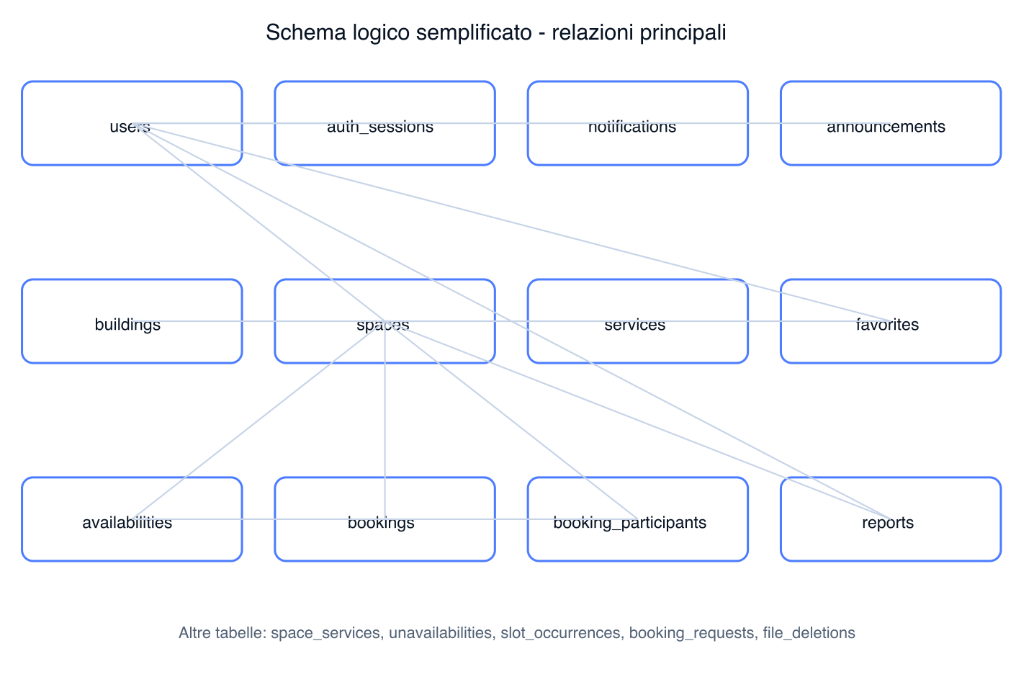

6.2.3. Descrizione delle tabelle
Tabella | Contenuto
buildings | Numero ufficiale, nome, indirizzo e coordinate degli edifici.
spaces | Spazi, tipologia, capienza, accessibilita e stato.
services / space_services | Catalogo dei servizi e relazione molti-a-molti con gli spazi.
availabilities | Fasce settimanali ricorrenti con periodo e stato di ritiro.
unavailabilities | Eccezioni per data, intervallo e motivo amministrativo.
slot_occurrences | Snapshot delle fasce concrete e della capienza offerta per le statistiche.
users | Account normalizzati, ruolo e hash della password; la migrazione 5 aggiunge la foto profilo.
auth_sessions | Una sessione attiva per account, hash refresh, jti e scadenze.
bookings | Prenotazione di una fascia per uno spazio.
booking_participants | Organizzatore e partecipanti, presenza e data del check-in.
booking_requests | Chiavi di idempotenza e impronta del payload.
favorites | Relazione univoca utente-spazio.
reports | Segnalazioni, priorita automatica, stato e nome file della foto.
announcements / notifications | Avvisi globali, notifiche personali e stato di lettura.
file_deletions | Coda tecnica per coordinare eliminazioni di file e transazioni dati.

6.2.4. Migrazioni e seed
- Migrazione 1: schema iniziale delle entita applicative.
- Migrazione 2: integrita completa degli snapshot delle occorrenze.
- Migrazione 3: supporto alla cancellazione coordinata dei file.
- Migrazione 4: tracciamento storico delle occorrenze.
- Migrazione 5: foto profilo memorizzate come dato binario e tipo MIME.
- Il seed principale inserisce servizi, edifici/spazi iniziali e l'amministratore tecnico in modo idempotente.
- Il seed demo richiede un database separato, crea tre fasce giornaliere per ogni spazio e dati statistici ripetibili.

7. Middleware utilizzati

7.1. Parser JSON di Express
Accetta i payload JSON e applica i limiti configurati. Corpi malformati producono INVALID_JSON; gli errori interni non espongono stack o query al client.

7.2. requireAuth e requireRole
requireAuth verifica firma HS256, scadenza, claim obbligatori, esistenza dell'account e corrispondenza del jti con la sessione corrente. requireRole autorizza solo i ruoli ammessi dalla rotta. Gli errori sono 401 per autenticazione e 403 per ruolo insufficiente.

7.3. AuthInterceptor e guardie Angular
L'interceptor aggiunge il Bearer e orchestra il refresh. sessionGuard protegge route autenticate, guestGuard evita i form pubblici a chi ha gia una sessione e adminGuard richiede il ruolo amministratore. Le guardie migliorano la navigazione, mentre l'autorizzazione effettiva resta sempre nel backend.

7.4. Protezione delle richieste cookie
Refresh e logout richiedono l'header X-SlotLab-Request: 1, cookie valido e origine coerente. La protezione rifiuta richieste cross-site e non richiede CORS aperto.

7.5. Rate limiting
Le operazioni sensibili, tra cui account e check-in, hanno limiti per utente o indirizzo. Dietro Nginx il trust proxy puo essere impostato soltanto su loopback, in modo che Express non accetti intestazioni client arbitrarie.

7.6. Validazione upload
Le foto profilo accettano JPEG, PNG o WebP fino a 2 MB. Le segnalazioni accettano una foto degli stessi formati fino a 5 MB. Il backend controlla la firma binaria, genera il nome del file e non usa percorsi forniti dal client.

7.7. Gestori 404 e degli errori
Le route sconosciute producono ROUTE_NOT_FOUND. Tutti gli errori applicativi usano la forma { error: { code, message } }; gli errori imprevisti diventano INTERNAL_ERROR.

8. Rotte utilizzate

8.1. Introduzione
Tutte le rotte applicative hanno prefisso /api/v1. Le risposte usano JSON camelCase; gli endpoint foto restituiscono il contenuto binario protetto. Le tabelle seguenti riportano le rotte presenti nel backend attuale.

8.2. Rotte di accesso e account
Metodo e rotta | Accesso | Funzione
POST /auth/register | Pubblico | Crea un account user validato.
POST /auth/login | Pubblico | Verifica credenziali, crea JWT e cookie refresh.
POST /auth/refresh | Cookie protetto | Ruota sessione e restituisce un nuovo access token.
POST /auth/logout | Cookie protetto | Elimina la sessione corrente in modo idempotente.
POST /auth/forgot-password | Pubblico | Genera e invia una nuova password senza rivelare l'esistenza dell'email.
GET /users/me | user/admin | Restituisce il profilo corrente.
GET|PUT|DELETE /users/me/photo | user/admin | Legge, sostituisce o elimina la foto profilo.
PATCH /users/me/password | user/admin | Cambia password e invalida la sessione.
DELETE /users/me | user | Elimina definitivamente il proprio account.

8.3. Catalogo e check-in
Metodo e rotta | Funzione
GET /buildings | Elenca gli edifici per numero ufficiale.
GET /buildings/{id} | Restituisce il dettaglio edificio.
GET /buildings/{id}/spaces | Elenca gli spazi del marker selezionato.
GET /spaces | Ricerca e filtra il catalogo con paginazione.
GET /spaces/recommended | Restituisce al massimo tre consigli per oggi o domani.
GET /spaces/{id} | Dettaglio, servizi e stato preferito.
GET /spaces/{id}/availability?date=... | Fasce, posti liberi e motivi di non prenotabilita.
POST /spaces/{id}/check-in | Registra la presenza nella finestra autorizzata.

8.4. Prenotazioni e preferiti
Metodo e rotta | Funzione
GET /bookings | Prenotazioni correnti dell'utente.
GET /bookings/{id} | Dettaglio e partecipanti per un utente coinvolto.
POST /bookings | Crea atomicamente una prenotazione con Idempotency-Key.
POST /bookings/{id}/participants | Aggiunge un account esistente tramite email.
DELETE /bookings/{id}/participants/{participantId} | Rimuove un partecipante o consente l'abbandono.
DELETE /bookings/{id} | Cancella il gruppo e notifica gli altri partecipanti.
GET|POST|DELETE /favorites[/{spaceId}] | Elenca, aggiunge o rimuove preferiti senza duplicati.

8.5. Segnalazioni e notifiche
Metodo e rotta | Funzione
GET /reports | Elenca le segnalazioni dell'autore.
GET /reports/{id} | Restituisce il dettaglio all'autore.
GET /reports/{id}/photo | Restituisce la foto protetta all'autore.
POST /spaces/{id}/reports | Crea una segnalazione multipart e assegna la priorita.
GET /notifications | Elenca notifiche personali paginate.
PATCH /notifications/{id}/read | Segna una notifica come letta.
PATCH /notifications/read-all | Segna tutte le notifiche come lette.

8.6. Rotte amministrative
Gruppo | Rotte principali
Panoramica | GET /admin/summary
Edifici | GET, POST /admin/buildings; GET, PATCH, DELETE /admin/buildings/{id}
Spazi | GET, POST /admin/spaces; GET, PATCH, DELETE /admin/spaces/{id}
Disponibilita | GET, POST /admin/spaces/{id}/availability; PATCH, DELETE con availabilityId
Indisponibilita | GET, POST /admin/spaces/{id}/unavailability; PATCH, DELETE con unavailabilityId
Prenotazioni | GET /admin/bookings con filtri e dettaglio partecipanti
Segnalazioni | GET /admin/reports; GET foto; PATCH stato
Utenti | GET /admin/users; GET e DELETE /admin/users/{id}
Avvisi | POST /admin/announcements
Statistiche | GET /admin/statistics?dateFrom=...&dateTo;=...

9. Funzionalita

9.1. FSM delle pagine
Le due macchine a stati seguenti sintetizzano la navigazione principale. La sessione determina il ramo utente o amministratore; logout e revoca riportano al login.

9.1.1. Flusso utente
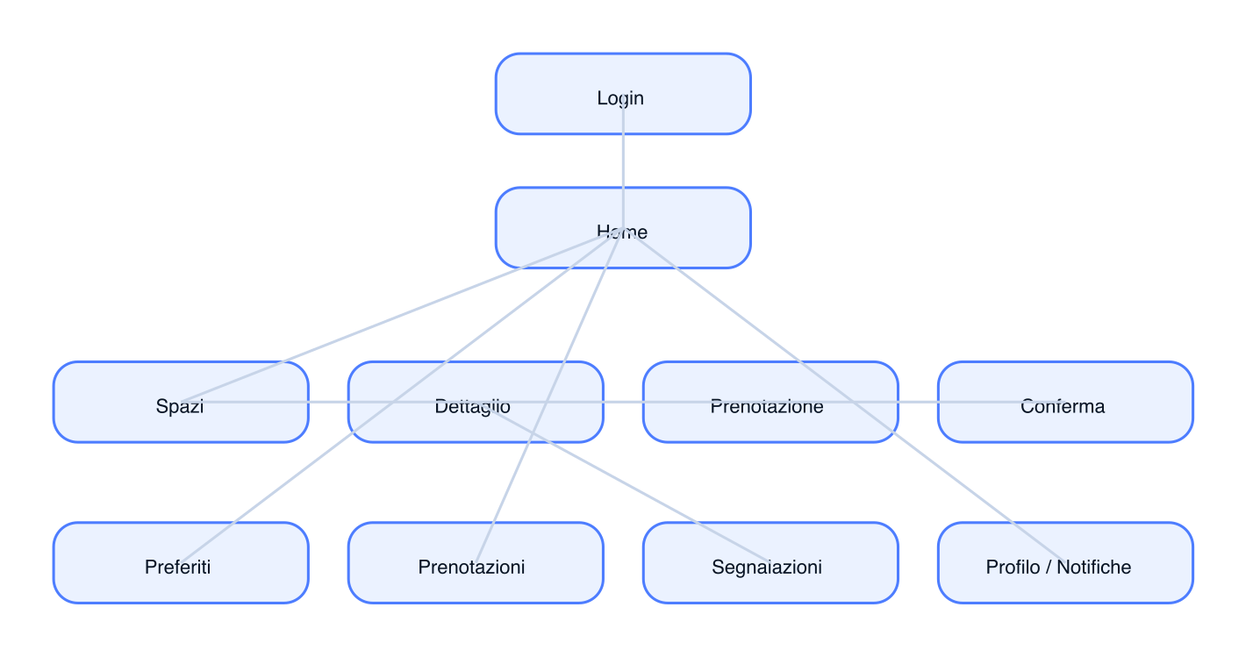

9.1.2. Flusso amministratore
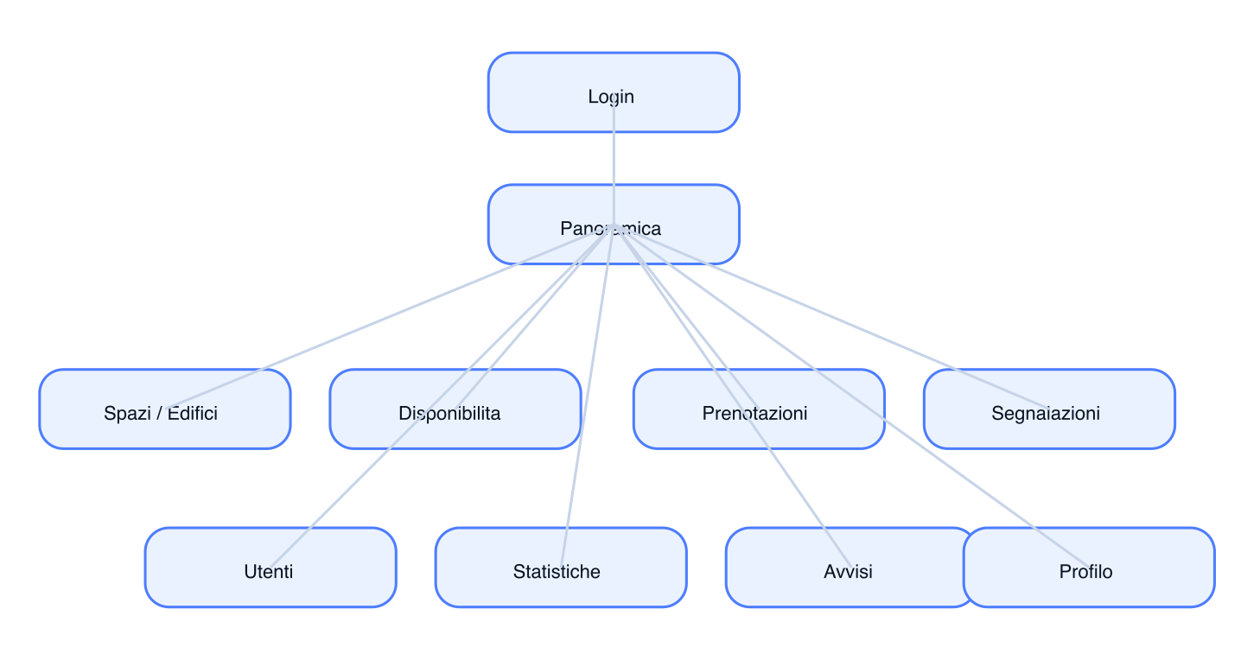

9.2. Home e ricerca spazi
La Home carica al massimo tre consigli basati sulla prima fascia prenotabile e mostra la prenotazione futura piu vicina. La mappa presenta i marker degli edifici e interroga l'API quando ne viene selezionato uno. “Vedi tutti” apre il catalogo completo.
La pagina Spazi ricerca per nome dello spazio, nome o numero dell'edificio. I filtri disponibili sono Disponibili ora, Accessibili e Posti almeno 10. Il calcolo dei posti usa le prenotazioni reali, non la capienza nominale isolata. Gli spazi in manutenzione o disattivati rimangono visibili ma non prenotabili.

9.3. Gestione account

9.3.1. Registrazione e login
La registrazione normalizza l'email, valida i dati e assegna sempre il ruolo user. Dopo la creazione viene richiesto il login. Il login verifica l'hash scrypt, sostituisce l'eventuale sessione precedente e restituisce un access token di 30 minuti; il refresh di 7 giorni resta nel cookie.

9.3.2. Password dimenticata
Per una email sintatticamente valida l'interfaccia mostra sempre lo stesso esito. Se l'account esiste e SMTP e configurato, il server genera una nuova password conforme, salva solo il suo hash, invalida la sessione e invia la password via email.

9.3.3. Profilo
Utenti e amministratori possono cambiare password, foto profilo e tema. L'utente puo inoltre aprire Le mie segnalazioni ed eliminare il proprio account. L'avatar stesso apre il selettore immagine; la rimozione ripristina le iniziali.

9.4. Gestione prenotazioni

9.4.1. Scelta della fascia
Dal dettaglio spazio l'utente apre Nuova prenotazione, sceglie una data entro 30 giorni e una fascia configurata dall'admin. Il calendario e l'intero controllo sono cliccabili. Il backend esclude fasce ritirate, indisponibili, piene, iniziate o con meno di un'ora di anticipo.

9.4.2. Partecipanti e conferma
I pulsanti meno e piu determinano il numero di campi email. Le email devono appartenere ad account normali, non possono essere duplicate e non possono coincidere con l'organizzatore. La transazione controlla capienza, sovrapposizioni e limite di cinque prenotazioni per ogni persona. La conferma mostra il codice numerico reale e i dati salvati.

9.4.3. Dettaglio, cancellazione e notifiche
L'organizzatore aggiunge o rimuove partecipanti fino a un'ora prima. Un partecipante puo abbandonare soltanto la propria partecipazione; l'organizzatore cancella l'intera prenotazione. Le cancellazioni eliminano il record, liberano posti e notificano gli altri interessati. Le prenotazioni concluse restano consultabili solo dall'admin.

9.5. Check-in tramite QR
Il QR permanente dello spazio apre /check-in/{spaceId}. Il server cerca una partecipazione nello stesso spazio e consente il check-in da 15 minuti prima a 30 minuti dopo l'inizio. Un secondo tentativo conserva il primo orario. Il QR non e mostrato all'utente nella pagina di dettaglio: e destinato all'affissione fisica nell'aula e alla gestione admin.

9.6. Preferiti
Ogni utente puo salvare piu spazi, anche se pieni o non attivi. Il vincolo univoco utente-spazio evita duplicati; aggiunta e rimozione aggiornano immediatamente catalogo, dettaglio e pagina Preferiti e persistono dopo reload.

9.7. Segnalazioni
Dal dettaglio di uno spazio l'utente seleziona categoria, descrive il problema e allega facoltativamente una foto. Il server assegna priorita alta a problemi tecnici e di accessibilita, media alla pulizia e bassa ad altro. L'utente consulta ma non modifica le proprie segnalazioni. L'admin aggiorna open -> in_progress -> resolved e l'autore riceve una notifica persistente.

9.8. Notifiche e avvisi
Le notifiche sono personali, persistenti e non eliminabili manualmente. Possono essere lette singolarmente o tutte insieme. Gli avvisi globali generano, nella stessa transazione, una notifica per ogni utente normale esistente in quel momento; admin e iscritti successivi sono esclusi.

9.9. Gestione amministrativa

9.9.1. Edifici e spazi
L'admin crea, modifica ed elimina edifici e spazi. Per uno spazio gestisce edificio, piano, tipologia, capienza, accessibilita, servizi e stato. Una riduzione sotto i posti impegnati viene bloccata. Manutenzione, disattivazione o eliminazione coordinano cancellazioni e notifiche.

9.9.2. Disponibilita e indisponibilita
Le fasce sono ricorrenti per giorno della settimana e periodo. Le sovrapposizioni sono vietate, mentre fasce consecutive sono ammesse. La modifica ritira la configurazione precedente e crea una nuova versione; le fasce ritirate possono essere mostrate e riutilizzate. Le indisponibilita eccezionali coprono un intervallo di una data precisa e cancellano le prenotazioni future coinvolte.

9.9.3. Prenotazioni, utenti e segnalazioni
L'admin consulta organizzatore, partecipanti, check-in e storico, ma non crea prenotazioni per gli studenti. Puo cercare gli utenti ed eliminare soltanto account normali. Le segnalazioni mostrano stato attuale, priorita, autore e foto protetta.

9.9.4. Statistiche
Il periodo Dal-Al alimenta dati calcolati dal database. Prenotazioni indica i gruppi completati. Il tasso di utilizzo e presenze diviso posti offerti; il completamento check-in e presenze diviso partecipanti prenotati. Si usano soltanto fasce terminate e offerte, includendo quelle senza prenotazioni ed escludendo future, in corso e indisponibili. I denominatori zero producono N/D.
Indicatore | Formula
Prenotazioni | Numero di gruppi nelle fasce terminate del periodo.
Tasso di utilizzo | Somma presenze / somma posti offerti x 100.
Check-in completati | Somma presenze / somma partecipanti prenotati x 100.
Assenze | Partecipanti prenotati - presenze registrate.

10. Sicurezza, configurazione e deployment

10.1. Password e sessioni
Le password devono avere 8-64 caratteri, maiuscola, minuscola, cifra, speciale e nessuno spazio. Sono hashate con scrypt (N=16384, r=8, p=1), sale casuale di 16 byte e chiave di 64 byte. Gli hash malformati sono rifiutati prima del calcolo. Il confronto usa timingSafeEqual.
Il JWT HS256 contiene soltanto sub, role, iat, exp e jti. Ogni richiesta protetta verifica anche account, ruolo e sessione corrente nel database. Il refresh e casuale, nel database ne resta solo SHA-256 e ogni rotazione invalida immediatamente i token precedenti.

10.2. Variabili di ambiente
Variabile | Uso
NODE_ENV | development, test o production.
HOST / PORT | Interfaccia e porta Express; valori locali predefiniti 127.0.0.1:3000.
SLOTLAB_JWT_SECRET | 32 byte casuali rappresentati da 64 caratteri esadecimali.
SLOTLAB_DB_PATH | Percorso assoluto del database scelto.
SLOTLAB_UPLOAD_DIR | Cartella assoluta e persistente delle foto delle segnalazioni.
SLOTLAB_TRUST_PROXY | none oppure loopback quando Nginx e sullo stesso host.
SLOTLAB_SMTP_* | Host, porta, TLS, mittente, credenziali e CA del relay email.
SLOTLAB_ADMIN_* | Dati temporanei usati dal seed per creare l'amministratore.

10.3. Sviluppo, test e produzione
- Sviluppo: Angular/Ionic serve il frontend e il proxy inoltra /api al backend locale.
- Test: i test backend creano database temporanei; Angular usa TestBed, HttpTestingController e jsdom.
- Produzione: la build genera www; Nginx serve i file, applica il fallback alla SPA e inoltra /api a Express sul loopback.
- HTTPS: e necessario per il cookie Secure e per un accesso mobile affidabile. Il certificato deve essere riconosciuto dal dispositivo.
- Persistenza: database e upload devono risiedere fuori dalla directory pubblica e sopravvivere ai riavvii.

10.4. Comandi principali
# Backend
cd backend
npm run db:migrate
npm run db:seed
npm start
# Frontend
cd ..
npm run start:https
# Verifica automatica
npm test --prefix backend
npm test -- --watch=false
npm run lint
npm run build -- --configuration production

11. Verifica e qualita

11.1. Strategia di test
Il backend usa test unitari e HTTP con server e database temporanei. Verifica migrazioni, integrita, autenticazione, concorrenza, prenotazioni, partecipanti, capienza, tempo, account, foto, statistiche e risposte di errore. Il frontend usa test di componenti e servizi con chiamate HTTP simulate per controllare rendering, routing, aggiornamento degli elenchi, sessione e casi vuoti.

11.2. Collaudo manuale
La checklist di collaudo accompagna questa relazione e copre tutti i flussi utente e admin, reload e persistenza, mobile e desktop, tema chiaro/scuro, tastiera, errori di rete e configurazione finale. Le prove distruttive vengono eseguite per ultime e sempre su una copia separata del database.

11.3. Responsive design
Le schermate sono progettate per desktop, tablet e smartphone. A 900 px l'amministrazione passa dalla sidebar alla navigazione mobile. Tabelle, elenco disponibilita e grafici hanno scorrimento interno; card e form riducono le colonne. Il collaudo previsto usa larghezze da 320 a 1440 px e almeno un telefono fisico.

11.4. Limiti operativi dichiarati
- Il QR identifica lo spazio ma non dimostra da solo la presenza fisica: l'identita e la finestra temporale sono comunque verificate dal server.
- Il recupero invia una nuova password via email come requisito didattico; non e un flusso a link monouso.
- Le statistiche storiche iniziano quando vengono consolidati gli snapshot: non ricostruiscono automaticamente periodi precedenti privi di dati.
- L'eliminazione definitiva di spazi o edifici rimuove anche gli snapshot collegati, secondo le regole del progetto.
- OpenStreetMap e SMTP richiedono connettivita e configurazione esterna per le relative funzioni.

12. Conclusioni
SlotLab trasforma un prototipo grafico in un sistema completo per la gestione di posti universitari. La separazione dei ruoli, le transazioni sulle prenotazioni, la sessione revocabile, i controlli temporali e gli snapshot statistici garantiscono coerenza tra esperienza utente e amministrazione.
Gli obiettivi funzionali risultano coperti dall'architettura implementata: catalogo del campus, disponibilita reale, prenotazioni nominative, partecipanti, check-in, preferiti, segnalazioni, notifiche, amministrazione e statistiche. La dichiarazione finale di prontezza richiede il superamento della checklist manuale sul database di collaudo e la verifica HTTPS/SMTP nell'ambiente di destinazione.

12.1. Riferimenti interni
- docs/api-contract.md - contratto delle API e regole funzionali.
- docs/relational-schema.md - modello logico e decisioni sul database.
- backend/db/integrity-rules.md - separazione tra vincoli SQLite e controlli Express.
- backend/README.md e backend/db/README.md - avvio, migrazioni, seed e configurazione.
- docs/deployment.md - configurazione di pubblicazione sullo stesso dominio.
- docs/checklist-collaudo-manuale.md - matrice completa di verifica manuale.

